2026深大寒假【丽湖校区体育场馆】开放安排『深大荔知』

图片
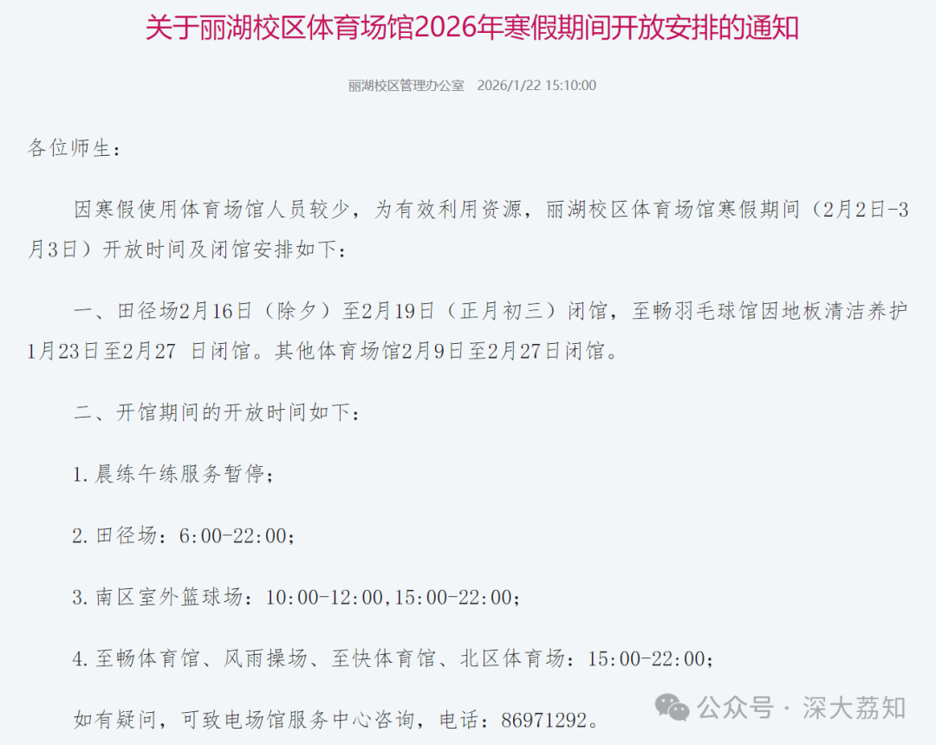
图片
关于丽湖校区体育场馆2026年寒假期间开放安排的通知
各位师生：
因寒假使用体育场馆人员较少，为有效利用资源， 丽湖校区体育场馆寒假期间（2月2日-3月3日）开放时间及闭馆安排如下 ：
一、
田径场2月16日（除夕）至2月19日（正月初三）闭馆，
至畅羽毛球馆因地板清洁养护1月23日至2月27日闭馆。
其他体育场馆2月9日至2月27日闭馆。
二、开馆期间的开放时间如下：
1.晨练午练服务暂停；
2.田径场：6:00-22:00；
3.南区室外篮球场：10:00-12:00,15:00-22:00；
4.至畅体育馆、风雨操场、至快体育馆、北区体育场：15:00-22:00；
如有疑问，可致电场馆服务中心咨询，电话：86971292。
日常咨询可以加小玛荔：whyszu
商家社团合作加荔知菌：dearszu

图片

